Лабораторна робота №7
Алгоритми планування
Мета роботи: дослідити та оцінити роботу алгоритмів планування в операційних системах на прикладах із конкретними числовими значеннями.
Інструменти: У ході виконання лабораторної роботи було використано операційну систему Linux Mint, яка є форком Ubuntu і є повністю сумісною з ним. Єдиною помітною відмінністю є її зовнішній вигляд. Також було використано Windows 10 LTSC.
Завдання №9.1
Побудуйте діаграми Ґанта опрацювання процесів з табл. 9.4 (за варіантами).
Вказівки
- Вважаємо, що ЦП один і має одне ядро.
- Черга має необмежену кількість позицій. Вміщується стільки
процесів, скільки потрібно.
- На діаграмі нехтуємо перемиканнями контексту.
У чому будувати. Для побудови діаграми Ґанта можете використати
будь-який зручний для вас інструмент. Головна вимога - на діаграмі має
бути наочно відображено:
- послідовність опрацювання процесів на ЦП;
- перебування процесів у черзі;
- моменти часу.
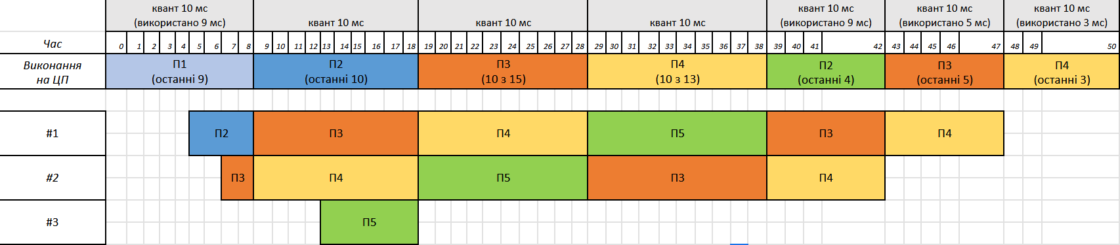
Рис. 1 Round Robin(q = 10)
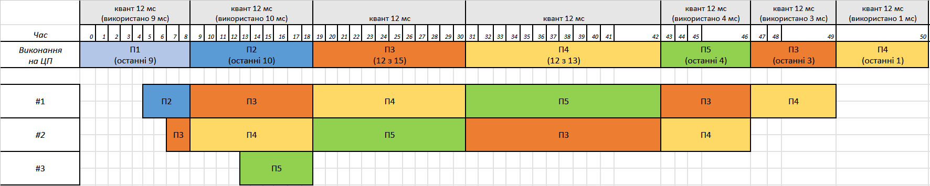
Рис. 2 Round Robin(q = 12)
Завдання №9.2
На основі діаграм Ґанта із завдання №9.1 оцініть роботу розглянутих алгоритмів планування за наступними показниками:
- час очікування (для кожного процесу, мінімальний, максимальний,
середній);
- час обороту (для кожного процесу, мінімальний, максимальний, середній);
- відсоток використання ЦП;
- пропускна здатність.
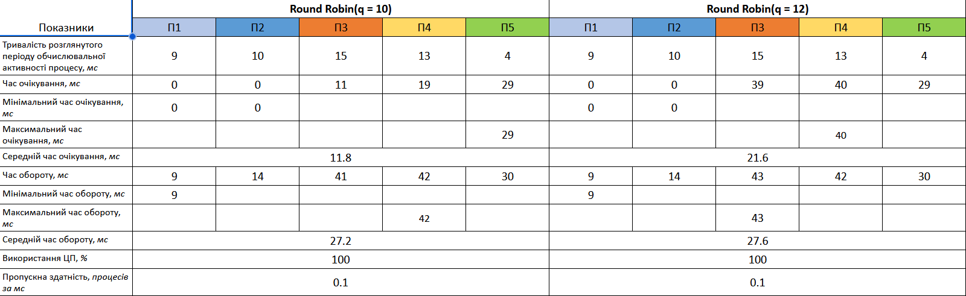
Рис 3. Оцінка роботи
Завдання №9.3
Порівняйте розглянуті у завданнях №9.1-9.2 алгоритми. Дайте відповіді на наступні запитання.
- Який алгоритм, на вашу думку, підходить у даному випадку краще?
Алгоритм з q = 10 показує кращі результати щодо середнього часу очікування та максимального часу очікування. Це робить його більш ефективним у випадках, коли важливо швидко відповідати на запити (наприклад, у системах реального часу або інтерактивних додатках).
- У яких випадках міг би краще підійти алгоритм, який цього разу
показав себе гірше?
Якщо завдання переважно обчислювальні і кожен процес виконується довго без необхідності швидкої відповіді, більший квант часу може зменшити накладні витрати на перемикання контексту, що покращить загальну ефективність.
Висновок: У ході роботи було проведено аналіз та оцінку ефективності алгоритмів планування в операційних системах на основі конкретних числових даних. Отримані результати дозволяють зробити висновки щодо їхньої продуктивності, впливу на час очікування, час обороту та загальну ефективність використання процесорного часу.

